Modelo Matemático de Sistemas Dinámicos y sus aplicaciones dentro de la vida cotidiana.

Jorge Luis Ávila García

Andres Castaño

Profesor: Gladys Adriana Betancur Jaramillo

Ecuaciones Diferenciales.

INSTITUTO UNIVERSITARIO DE ENVIGADO

FACULTAD DE INGENIERIAS

DEPARTAMENTO DE CIENCIAS BASICAS

ENVIGADO, ANTIOQUIA

2014-2

**Resumen**

En este micro-proyecto se tocaran varios temas que son de gran importancia en la actualidad dentro el sector de las ingenierias [parce borra esto y pone como un resumen de lo que haremos]

**Introducción**

El siguiente estudio expondrá a todos los estudiantes, el modelo matemático de los sistemas dinámicos, además se relacionara este tema con los fractales para dar un ejemplo de como se llegaría a comportar un sistema dinámico dentro de la naturaleza.

**Justificación**

El estudio de los sistemas dinámicos es un campo que ha tomado mucho lugar en la ciencia a través de los años y con una gran infinidad de aplicación en el mundo real, desde la interacción de los cuerpos celestes, hasta la estructura de los átomos, donde todo está basado en la interacción que existe entre elementos o subsistemas de un sistema particular, haciéndolos cada vez más complejos y con un campo de estudio que crece cada día más.

El análisis y estudio de estos sistemas es un tema que debería ser fundamental en la educación universitaria ya sea en la ingeniería como en la economía o las finanzas, porque pone en práctica los conceptos vistos y ayuda a verlos desde una perspectiva más real y compleja de las situaciones que se pueden presentar, y aunque muchos manejamos conceptos que nos ayudan, resolver algunos problemas relacionados con esto, no llegamos tener una visión general del sistema y por ende no llegamos a comprender gran parte del funcionamiento de estos, sin embargo a pesar de la importancia de los sistemas dinámicos en el campo de la ingeniería, la institución no ofrece un curso que trate sobre este tema en particular y por lo tanto es tarea de las personas que les interese esto estudiar por ellos mismos el concepto de los sistemas dinamicos.

**Objetivos**

**Objetivos generales:**

Explicar la manera de cómo interactúan algunos sistemas dinámicos a partir de modelamiento matemático de ecuaciones diferenciales. Mostrando varios ejemplos a partir de simulaciones por computación y algunas ecuaciones que se van a consultar para exponerlas. Todo esto con el fin de aclarar la importancia y la aplicación que tienen los sistemas dinámicos en la actualidad.

**Objetivos específicos:**

-Explicar desde una perspectiva matemática los sistemas dinámicos.

-Exponer la manera de cómo se relaciona con los fractales.

-Poder llegar a explicar los sistemas dinámicos desde las ecuaciones como también sus aplicaciones en la actualidad.

**Marco Teórico**

**1. Definiciones**

**Sistema:**

Según la teoría general de sistemas, lo podemos definir como un conjunto de partes, elemento o subsistemas que interactúan para cumplir con un objetivo.

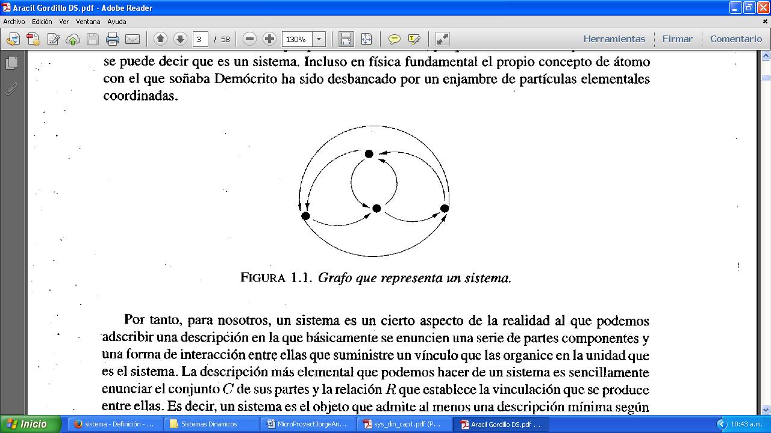

En la figura 1.1. Podemos observar un ejemplo de un sistema donde los nodos representan los elementos del sistema y las flechas representan relaciones de interacción entre ellos.

Los sistemas llegan a tener ciertas propiedades que se le denota como sistémicas y de ellas emana la noción de sistemicidad, entre esas están:

**Realimentación**: acción por la que cada resultado del proceso incide en el conjunto del proceso integrándolo y modificándolo.

**Sinergia**: acción conjunta de varios órganos en la realización de una función.

**Recursividad**: acción que puede repetirse indefinidamente.

**Entropía**: Tendencia al desorden.

**Negentropia**: se refiere a la energía que el sistema importa del ambiente para mantener su organización y estabilidad.

Función: se denomina función al output de un sistema que está dirigido a la mantención del sistema mayor en el que se encuentra inscrito.

**Sistemas abiertos:** se trata de sistemas que importan y procesan elementos (energía, materia, información) de sus ambientes y esta es una característica propia de todos los sistemas vivos. Que un sistema sea abierto significa que establece intercambios permanentes con su ambiente, intercambios que determinan su equilibrio, capacidad reproductiva o continuidad, es decir, su viabilidad .  
  
**Sistemas cerrados:** un sistema es cerrado cuando ningún elemento de afuera entra y ninguno sale fuera del sistema. Estos alcanzan su estado máximo de equilibrio al igualarse con el medio (entropía, equilibrio). En ocasiones el término sistema cerrado es también aplicado a sistemas que se comportan de una manera fija, rítmica o sin variaciones, como sería el caso de los circuitos cerrados.

**Dinámica:**

La dinámica la podemos definir como el análisis matemático del movimiento de los cuerpos y sus causas.

Pare el estudio del comportamiento de los sistemas se dispone de un objeto matemático especialmente adecuado para esto, el cual formalmente se puede expresar como la variación a lo largo del tiempo de un objeto matemático formado en un espacio de estados X.

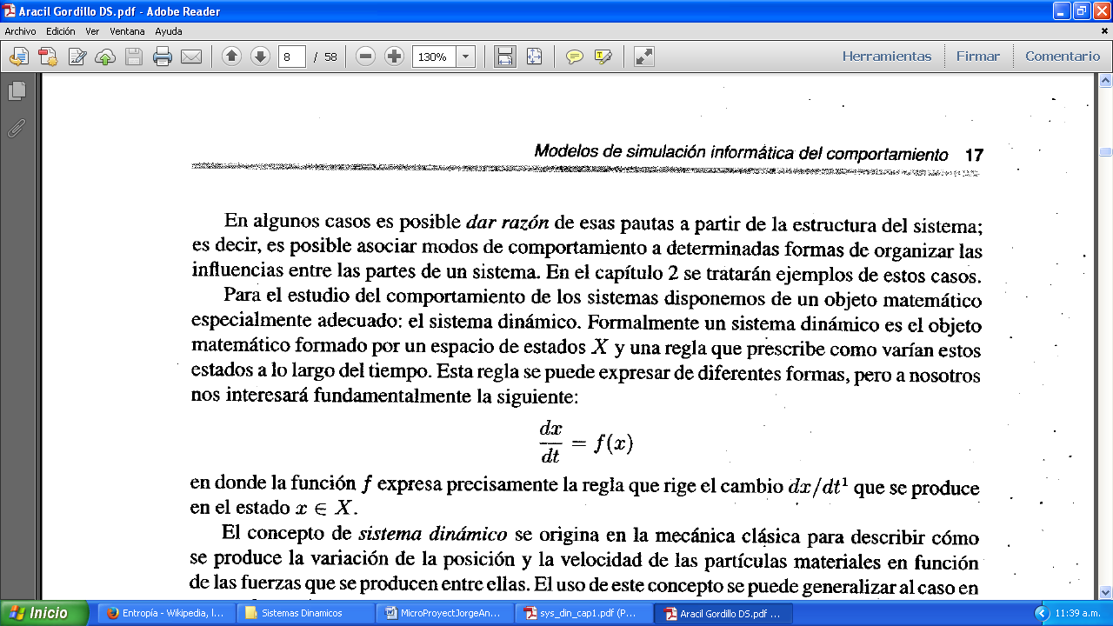

Donde f expresa la regla que rige el cambio dx/dt que se produce en el estado x∈X.

Este sistema surge de la mecánica clásica para describir como se produce la variación de la posición y la velocidad de las partículas materiales en función de las fuerzas que se producen entre ellas.

**2. Historia**

Hasta hace unos años el concepto de los sistemas dinámicos no se tenía muy claro, sin embargo esto siempre ha existido, todo partiendo desde el movimiento y las ganas del ser humanos por adquirir un control y poder predecir lo que sucederá con respecto a todo lo que les rodea, y donde muchas de las más grandes mentes de la historia han aportado a esto.

**Galileo Galilei**, en uno de sus grandes aportes que fue el método científico, donde expres que la naturaleza sigue unas leyes y que estas leyes pueden en lenguaje matematico afirma “conociendo la expresión matemática de una ley natural, se tiene el mismo nivel de conocimiento sobre ese fenómeno que el del Dios creador”.

**Sir Isaac Newton**, que fue pionero en la formulación de la cinemática, que explicó las causas del movimiento acelerado, es el creador del cálculo diferencial y además que planteó (mas no resolvió) la ecuación diferencial del movimiento de dos cuerpo, afirmó lo siguiente: “Método de predecir el futuro: resolver las ecuaciones diferenciales que regulan los sistemas dinámicos.”

**Pierre-Simon Laplace**, quien estudió las ecuaciones de la mecánica celeste, desarrollador de la “transformada de Laplace”, con respecto al determinismo casual afirmo:“Podemos mirar el estado presente del universo como el efecto del pasado y la causa de su futuro. Se podría concebir un intelecto que en cualquier momento dado conociera todas las fuerzas que animan la naturaleza y las posiciones de los seres que la componen; si este intelecto fuera lo suficientemente vasto como para someter los datos a análisis, podría condensar en una simple fórmula el movimiento de los grandes cuerpos del universo y del átomo más ligero; para tal intelecto nada podría ser incierto y el futuro así como el pasado estarían frente sus ojos.”

Napoleón, refiriéndose a su obra Exposition du système du monde, comentó a Laplace: ”Me cuentan que ha escrito usted este gran libro sobre el sistema del universo sin haber mencionado ni una sola vez a su creador”, y Laplace contestó: “Sire, nunca he necesitado esa hipótesis”. Con ello aludía al hecho de que Newton tuvo que aludir a la voluntad divina un siglo antes para justificar que su ley de la gravitación universal no fuese capaz de explicar las anomalías de los movimientos de Júpiter y Saturno. Napoleón le comentó la respuesta al matemático Lagrange, quien exclamó “¡Ah! Dios es una bella hipótesis que explica muchas cosas”. Napoleón también le contó esto a Laplace, a lo que éste, siendo consecuente con el método científico y con el concepto de predictibilidad del determinismo científico, seguidamente argumentó: “Aunque esa hipótesis pueda explicar todo, no permite predecir nada”.

**Henri Poincaré**, al que se le considera que fue el que dio comienzo a la teoría del caos con su descubrimiento de las orbita homoclinicas y Además de establecer la fundamental distinción entre sistemas estables y sistemas inestables, Poincaré demostró que la mayoría de los sistemas dinámicos eran no integrables, lo cual es equivalente a decir que la ecuación de Newton aplicada al sistema no tiene solución. El llamado "problema de los tres cuerpos", en el cual trabajó, pertenece a la categoría de los sistemas inestables no-integrables: Poincaré probó que el caos puede aparecer ya con sistemas relativamente simples como aquél. Así, en un sistema dinámico formado sólo por tres cuerpos que se atraen por acción de la fuerza de gravedad, y uno de ellos es muy pequeño en relación a los otros dos, tenemos que la trayectoria representada en el espacio de las fases es de una extraordinaria complejidad, por lo cual concluyo con su afirmación “No es posible resolver las ecuaciones que regulan la dinámica del sistema de tres cuerpos.”.

**3. Sistemas Dinámicos**

Según las definiciones anteriormente dadas podemos definir los sistemas dinamicos, como uno sistemas que están sujetos a una serie de reglas, y su comportamiento y parámetro van variando con respecto a alguna variable que suele ser el tiempo y el sistema. Tiende a ser descrito por medio de ecuaciones.

El estudio de este tiende a dividirse en tres subdiciplinas:

**Dinámica Aplicada:** modelado de procesos por medio de ecuaciones de estado, que relacionan estados pasados con estados futuros.

**Matemática de la dinámica:** trabaja en el análisis cualitativo del modelo dinámico.

**Dinámica experimental:** simulaciones en computadoras de moedelos dinamicos y experimentos de laboratorio.

**3.1. Clasificación**:

**Discretos y continuos:** en los continuos el tiempo varía continuamente ( $t∈R$) y es y está definida por ecuaciones diferenciales.

$a_{n}\left(t\right)\frac{{dy}^{n}}{{dt}^{n}}+a_{n-1}\left(t\right)\frac{{dy}^{n-1}}{{dt}^{n-1}}+…+a_{1}\left(t\right)\frac{dy}{dt}+a_{0}\left(t\right)y=f(t)$

Mientras que en los discretos, el tiempo varia de forma discreta ($k∈Z$) y está definida por ecuaciones de diferencias. $x\left(k+1\right)=2x(k)$

**Variantes o invariantes en el tiempo:** un sistema es invariante en el tiempo si un sistema no depende explícitamente del tiempo, por ejemplo; el sistema es invariante si dos trayectorias que pasen por el mismo punto en diferentes tiempos tendrán la misma evolución con un desplazo en el tiempo; el sistema es variante si no cumple con esto.

**Lineales o no Lineales:** un sistema es lineal si cumple con el principio de superposición

$F\left(ax+bx\right)=F\left(ax\right)+F(bx)$, donde F es una función que representa la tasa de crecimiento de las variables, estos tipo de sistemas suelen ser analizados fácilmente con métodos como:

* **la trasformada de Laplace**

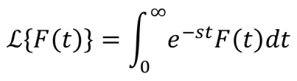

* **La transformada de Fourier**

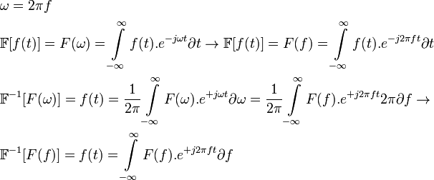

Por lo cual, en muchos casos se suele hallar una solución analítica muy exacta de estos sistemas.

**3.2. Geometría y estabilidad de los sistemas dinámicos**

Para visualizar el comportamiento de las variables, pueden estar representados en forma de estado de tiempo o en estado de fase en un sistema n-dimensional, como se muestra en la figura.

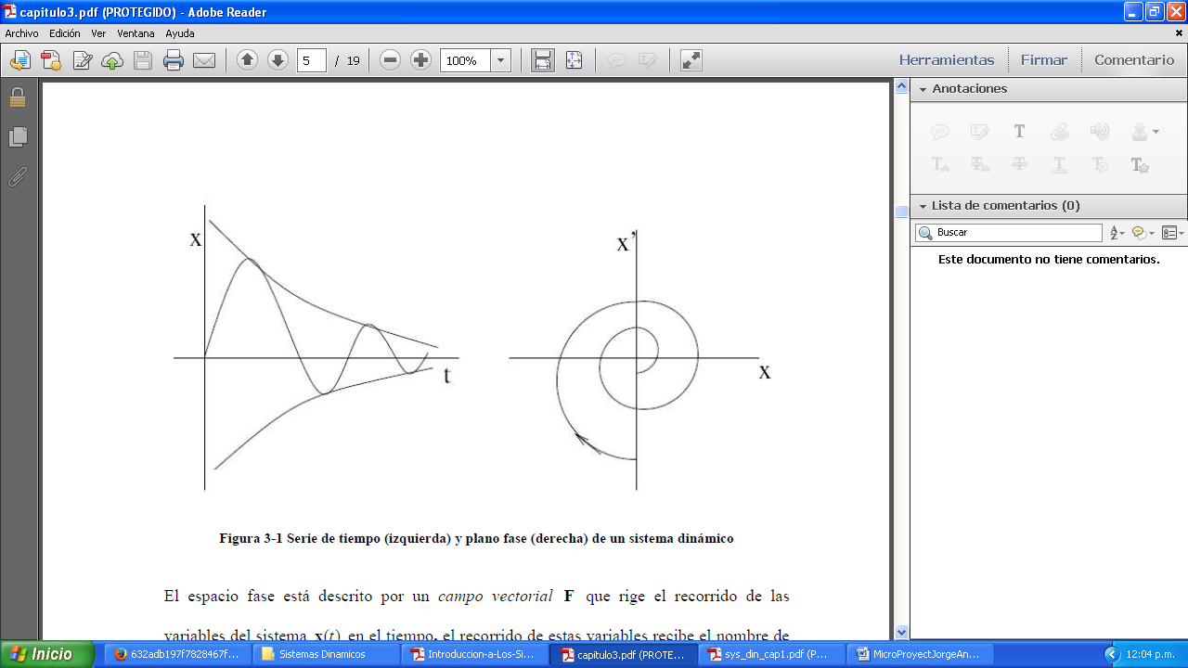

Donde el de la parte izquierda se muestra en serie de tiempo y en la parte derecha se muestra en estado de fase un sistema las variables de un sistema dinamico.

**3.3 Caos**

El caos se define como un comportamiento aperiódico en un sistema deterministico uq presente sensibilidad a las condiciones iníciales, se dice que un sistema presenta caos cuando tiene un atractor extraño que hace que el sistema no se estabilice, ni presente ciclos, ni diverja al infinito.

Sin embrago el caos no es aleatorio, es deterministico, es decir que si se conocen las condiciones iníciales y sus parámetros, se puede predecir la evolución de la trayectoria de estos.

Links de videos de ayuda:

<https://www.youtube.com/watch?v=E6Qx-MuuSpc>

<https://www.youtube.com/watch?v=t16eb82yVpQ>

**3.3.1 Atractores extraños**

Un atractor extraño es aquel que tiene un movimiento aperiódico y es muy sensible a condiciones iniciales, que generalmente sse da cuando cuando diferente elementos se encuentran en el sistema haciendo repulsión entre ellas.

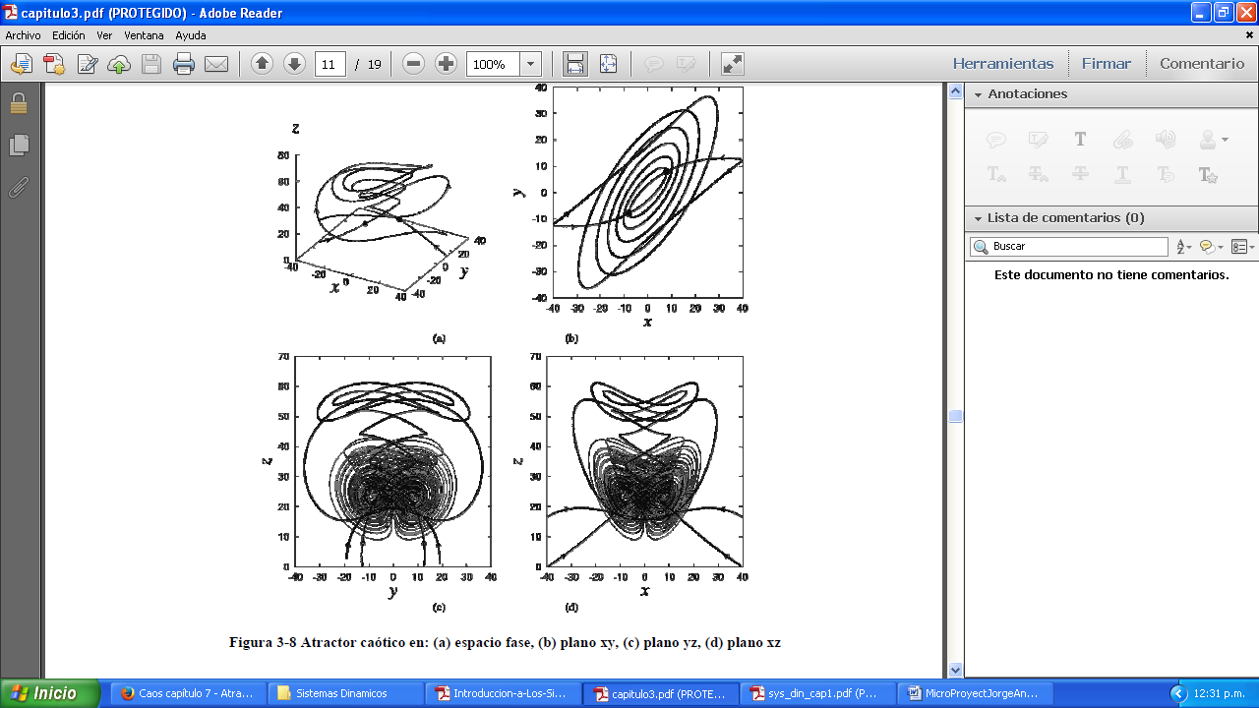

**3.3.2 Efecto mariposa**

Es una idea que resultó a partir de la teoría del caos, que dice que a la mas minima variación de las condiciones iníciales de un sistema caótico esto puede provocar que el sistema pueda evolucionar de formas muy distintas.

Este nombre fue inspirado en atactor de Lorenz,, dado por Eduard Lorenz en 1963, donde muestra un sistema dinámico tridimensional no lineal derivado de la ecuaciones dinámicas de la atmosfera terrestre, que producen las ecuaciones simplificadas:

\frac{dx}{dt}  = a (y - x)

\frac{dy}{dt} = x (b - z) - y

\frac{dz}{dt}  = xy - c z

a,b,c> 0

Donde el comportamiento de este es de la siguiente forma:

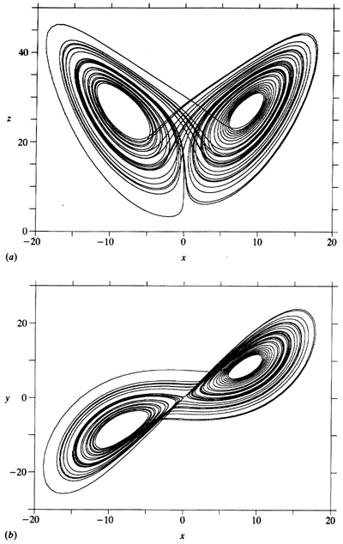 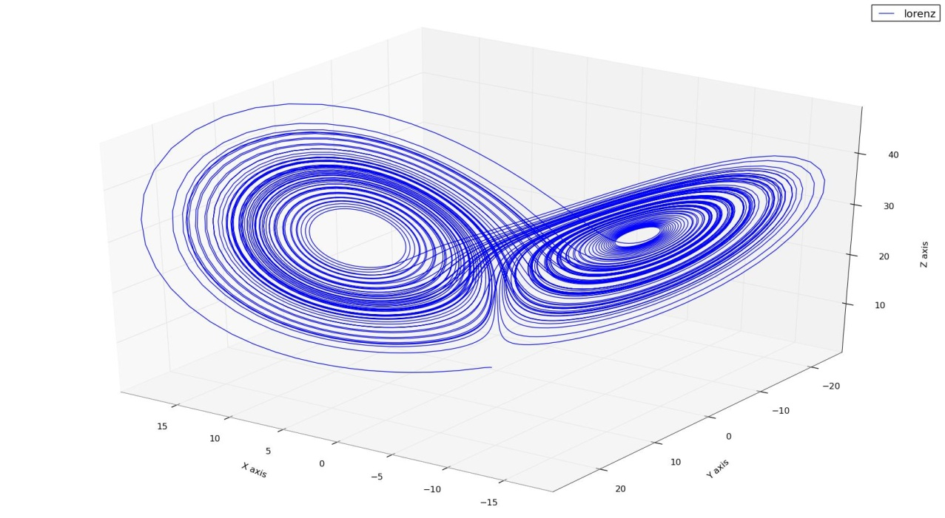

Link video de ayuda: <https://www.youtube.com/watch?v=STIzCV1aRyg>

**Desarrollo**

Para la indagación de este proyecto fue necesaria la lectura, investigación en diferentes sitios web, ver vídeos documentales sobre el movimiento y el determinismo. También se genero un código que simula movimientos y sistemas dinámicos, para tener mucho más claro la manera como se comporta este tipo de fenómenos. Se vio un video explicativo titulado caos y sincronización en sistemas dinámicos. Se basaran los conocimientos a partir de una presentación de Sistemas Dinamicos de la Pontificia universidad Javeriana y un texto sobre de la dinámica del método de newton de la universidad de la rioja.

**Conclusiones**

A pesar que en la actualidad todo estos procesos ya se dan de una manera automática por todo el desarrollo que se ha dado al tema, tanto, que ya casi ni se percibe la complejidad de como se puede llegar a dar una de estas filtraciones o conversiones dependiendo ya sea para cualquier utilidad. Estas son las bases en las que se ha trabajado la computación gráfica para crear maquinas que nos han sido de gran utilidad como son los rayos x o visores de cierto tipo de radiación para la aplicación de algunas cámaras**.** Las personas no se dan cuenta que todos estos procesos está totalmente ligados a teorías de matemáticas complejas. Por lo tanto la mayoría solo le interesa trabajar sobre lo que ya esta hecho, pero a las pocas personas que están interesadas de hacer cambios significantes dentro del sector tecnológico, debe entender la importancia de cada calculo visto, de cada materia que vio de ciencias básicas para poder generar algo nuevo que pueda ser útil a la sociedad.

**Bibliografía**

-Escalante Ramírez, Boris. Procesamiento Digital de Imágenes. Instituto Nacional de Tecnologías Educativas y de formación del profesorado del ministerio de educación, cultura y deporte del gobierno de España. Agosto, 2006

-[ClanOfTheGrayWolf](http://www.youtube.com/user/ClanOfTheGrayWolf?feature=watch), “**The Way Games Work** : Kinect for Xbox 360”. 2010 <<http://www.youtube.com/watch?v=RT7hGBY5FZU>>

-[diegokillemall](http://www.youtube.com/user/diegokillemall?feature=watch), “MATLAB: PROCESAMIENTO DE IMÁGENES” <http://www.youtube.com/watch?v=GRULGx0TuZA>

-Rafael C. Gonzales, Richard E Woods. Digital Image Processing. Second Edition. 2002. Prentice Hall, New Jersey.

-Matt Mills: Reconocimiento de imágenes que lleva a realidad aumentada. Junio del 2012. TEDGlobal <http://www.ted.com/talks/matt_mills_image_recognition_that_triggers_augmented_reality.html>

-**Juan David Hernández.**Video mapping CPCO6. Octubre 11, 2013 10:00 AM. Campus Party